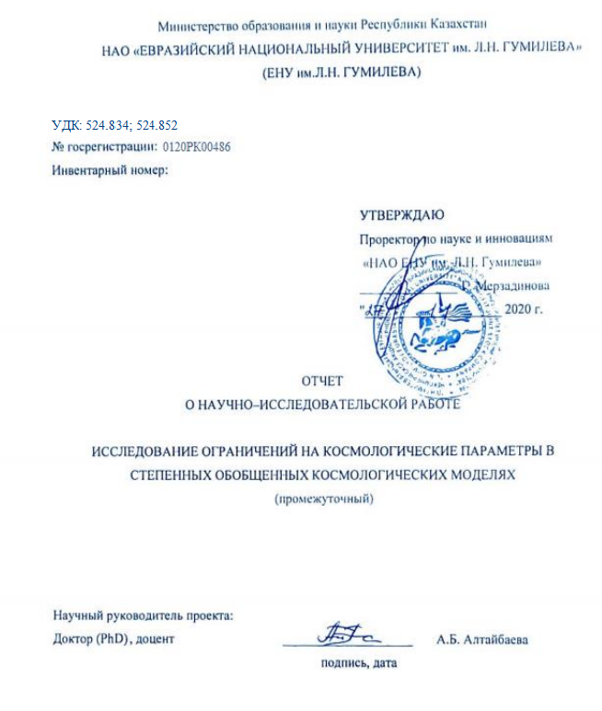

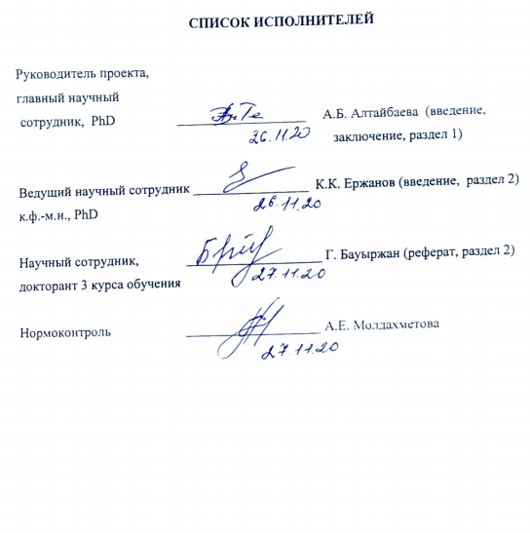
РЕФЕРАТ

Есеп 34 бет, 9 сурет, 8 дерек көздер, 2 қосымша.
ГРАВИТАЦИЯ, КОСМОЛОГИЯ, ҚИСЫҚТЫҚ, ШИРАТУ, СКАЛЯРЛЫҚ ӨРІСТЕР, ФЕРМИОНДЫҚ ӨРІСТЕР, НЕТЕР СИММЕТРИЯСЫ, ЖАЛПЫЛАНҒАН КҮЙ ТЕҢДЕУІ, ҚОЗҒАЛЫС ТЕҢДЕУІ, ЛАГРАНЖИАН, БАҚЫЛАУ ДЕРЕКТЕРІ
Зерттеу нысаны – Ғаламның үдемелі кеңею құбылысы. Ғалам эволюциясының нюанстарын зерттеу үшін Ia супернова және жұлдыздардан, жұлдыздар шоғырларынан және белсенді галактикалық ядролардан радиацияның қызыл ығысуы зерттелуде. Зерттелген дәрежелі космологиялық модельді тексеру үшін қара құрдымдар қарастырылады. Крот індері апробацияға балама ретінде қарастырылады. Сонымен қатар, жұлдыздардың, шаң жинақталуының және басқа астрофизикалық объектілердің эволюциясы қарастырылады.
Жоба мақсаты – Эйнштейндік және модифицирленген гравитация модельдеріндегі дәрежелі космологиялық модель үшін қазіргі заманғы бақылау деректерінің қанағаттандыруын зерттеу.
Зерттеу әдістері. Аналитикалық және сандық.
Жұмыс нәтижелері: Cкаляр өрісті F (R, T) гравитация үшін шешімдер. Симметрия теориясының әдістерін, нақты дәрежелі модельдері анықталды. F (R, T) гравитация бар космологиялық модельдердің параметрлері анықталған. Кеш уақытты сипаттайтын параметрлерін талдау.
Жоба нәтижелерін қолдану аясы зерттеудің іргелі сипатына байланысты және ғылыми зерттеулерде қолданылуы жоспарланып отыр. Атап айтқанда, олар әр түрлі астрофизикалық объектілерді, мысалы жұлдыздарды, қара құрдымдарды және басқаларын зерттеу кезінде қажет болады. Нәтижелерді қолдану аймағы гравитациялық коллапсты, гравитациялық толқындардың пайда болуын зерттеуге дейін созылады. Сонымен қатар, зерттеу нәтижелері жоғары оқу орындарындағы оқу процесінде қолданылатын болады.
Экономикалық тиімділігі - осы бағдарлама бойынша зерттеулер іргелі сипатқа ие, сондықтан бағдарламаның техникалық және экономикалық іске асырылуы қамтамасыз етілмеген.
Жұмыстың маңызы - ұсынылған жобаның мақсаттары мен оларды жетілдіру әдістері космология мен гравитация теориясы одан әрі дамуында маңызды. Теориялық және математикалық физиканың заманауи әдістері мен тәсілдерін қолдану осы жобада алынған нәтижелердің халықаралық деңгейде бәсекелестік артықшылығына ие болуына әкеледі.
РЕФЕРАТ

Отчет 34 с., 9 рис., 8 источн., 2 прил.
ГРАВИТАЦИЯ, КОСМОЛОГИЯ, КРИВИЗНА, КРУЧЕНИЕ, СКАЛЯРНЫЕ ПОЛЯ, СИММЕТРИЯ НЕТЕР, ОБОБЩЕННОЕ УРАВНЕНИЕ СОСТОЯНИЯ, УРАВНЕНИЕ ДВИЖЕНИЯ, ЛАГРАНЖИАН, НАБЛЮДАТЕЛЬНЫЕ ДАННЫЕ
Объект исследования – явление ускоренного расширения Вселенной. Для исследования нюансов эволюции Вселенной исследуются сверхновые Ia и красное смещение излучения звезд, звездных скоплений и активных ядер галактик. Для апробации исследуемой степенной космологической модели рассматриваются черные дыры. Как альтернатива для апробации рассматриваются кротовые норы. Помимо этого, рассматривается эволюция звезд, пылевых скоплений и других астрофизических объектов.
Цель работы – исследование удовлетворения современных наблюдательных данных для степенной космологической модели в эйнштейновской и обобщенных моделях гравитации.
Методы исследования - Аналитические и численные.
Результаты работы: Решения для F(R,T) гравитации со скалярным полем. С помощью методов теории симметрии найдены точные степенные модели. Определены параметры космологических моделей с F(R,T) гравитацией. Анализ параметров, описывающих позднее время.
Область применения результатов выполнения проекта обусловлена фундаментальным характером исследований и планируются к использованию при проведении научных исследований. В частности, они будут необходимы при исследовании различных астрофизических объектов, таких как звезды, черные дыры и других. Так же область применений результатов распространяется на исследование гравитационного коллапса, генерации гравитационных волн. Помимо этого, результаты исследований будут использоваться в учебном процессе в Высших учебных заведениях.
Экономическая эффективность - исследования по данной программе имеют фундаментальный характер, поэтому технико-экономическое внедрение в рамках программы не предусматривалось.
Значимость работы - Представленные задачи проекта и методы их достижения имеют важное значение для дальнейшего развития космологии и теории гравитации. Применение современных методов теоретической физики приводит к тому, что результаты, полученные в данном проекте, будут иметь конкурентное преимущество на международном уровне.

СОДЕРЖАНИЕ

ВВЕДЕНИЕ ……………………………………………………………….................................. | 6
1 Исследование обобщенной космологической модели на фоне F(R,T) гравитации ........... | 8
1.1 Обобщенная F(R,T,X,φ)- гравитация …………………………………............................. | 8
1.2 Уравнения Эйлера-Лагранжа…………………………………………….......................... | 9
1.3 Подход симметрии Нётер………………………………………………………………... | 10
1.4 Выводы……………….……………………………………………………………………. | 12
2 Исследование параметров обобщенной космологической модели на фоне F(R,T)  гравитации.………………….……………………………………………………………….... | 14
2.1 Уравнения Эйлера-Лагранжа космологической F(R,T)-модели ………………………. | 14
2.2 Параметры космологической модели при различных значениях масштабного  фактора ……………………………………………………………………………………. | 16
2.3 Выводы ……………………………………………………………………………………. | 27
ЗАКЛЮЧЕНИЕ ………………………………………………………………………………... | 28
СПИСОК ИСПОЛЬЗОВАННЫХ ИСТОЧНИКОВ ………………………………………… | 29
ПРИЛОЖЕНИЕ А Список опубликованных работ по результатам исследования ………. | 30
ПРИЛОЖЕНИЕ Б Договор на реализацию научных, научно-технических проектов,  техническая спецификация и календарный план работ……………….. | 31

ВВЕДЕНИЕ

Оценка современного состояния проблемы
В последние время возрос интерес к обобщенной теории гравитации. Причинной этому является необходимость исследованний космического ускорения (темной энергии), обнаруженного путем наблюдения за излучением SNe Ia [1,2]. Доступных наблюдательных данных недостаточно чтобы определить единую модель для объяснения наблюдаемого ускоренного расширения Вселенной. Самой простой из них является модель с космологической постоянной Λ, которая в свое время была предложена Эйнштейном. В настоящее время, эта модель известна как стандартная космологическая ΛCDM-модель. Другой пример космологической модели, которая описывает ускоренное расширение это модели со скалярным полем. Например это квинтэссенция, у которой плотность лагранжиана для этой модели , где это функция скалярного поля , 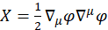 это кинетический член этого поля [3-4]. Для включения в модель большего количества факторов, чтобы построить более реалистичные модели, используется так называемая g-эссенция, которая также включает фермионное поле ψ [5-6].
Другой пример обобщения гравитационной теории без включения дополнительных полей это -гравитация, которую можно рассматривать как обобщение общей относительности. Здесь, вместо скаляра Риччи , используется функция скаляра Риччи, которая описывает присутствие ускоренного расширения. Также, в качестве еще одного примера модификация гравитации может быть предложена телепараллель-гравитация [7], где - скаляр кручения [7,8]. Обобщением этих моделей является теория - гравитации [8], с Лагранжианом, зависящим от скаляра Риччи и скаляра кручения. Таким образом мы видим, что необходимым продолжением исследования этих обобщенных моделей, это нахождение решения для эти моделей. В частности, решением будет являтся степенное решение модели.
Обоснование научно-технического уровня.
Для участников проекта эта тема является продолжением проведенных ранее научных исследованний. По этой теме участниками проекта уже были опубликованы ранее статьи в журналах с высоким импакт-фактором.
Связь с другими научно-исследовательскими работами
Исполнители проекта являются учениками профессора Мырзакулова Р., первым предложившего обобщенную космологическую модель. Помимое него обобщение моделей гравитаци с скалярными полями в настоящее время активно исследуется во многих международных научных центрах США, Великобритании, Японии, Италии, Испании, России, Китая и т.д. Научные исследования по даному проекту являются продолжением исследований по ряду предыдущих проектов и програм.
Перспективность и научно-практическая значимость
Представленные задачи календарного плана проекта важны для дальнейшего развитии астрофизики и имеют как фундаментальное, так и прикладное значение. Применение современных методов теоретической физики и актуальность задач приводят к тому, что результаты, полученные в данном проекте, имеют конкурентное преимущество на международном уровне.
Выполнение проекта способствует подготовке высококвалифицированных научных кадров международного уровня.
Результаты исследования нашли применение в спецкурсах для магистрантов и докторантов PhD в ВУЗ-ах, а также в готовящейся диссертационной работе докторанта PhD.
Исполнители проекта по результатам исследований имеют признанную позицию в мире с ненулевым Н-индексом у всех, включая докторанта PhD, о чем свидетельствует данные сайта http://www.webofknowledge.com.
Договор №312 от 16 ноября 2020 года на выполнение научно-исследовательских работ по проекту АР08957287 «Исследование ограничений на космологические параметры в степенных обобщенных космологических моделях» между Государственным учреждением «Комитет науки Министерства образования и науки Республики Казахстан» и Некоммерческое акционерное общество "ЕНУ имени Л.Н. Гумилева" Министерства образования и науки РК.
Сроки выполнения проекта - 01.10.2020г. – 30.09.2021г.
Объем финансирования на 2020 год – 2 823 тысяч тенге.
Основные задачи и ожидаемые результаты на отчетный период (Приложение Б)
Задачи на 2020 год
– Задача: обзор актуальных модифицированных космологических моделей, описывающих текущее ускоренное расширение Вселенной;
Ожидаемые результаты 2020 года
– Будут исследованы инфляционные модели модифицированной теории гравитации. Планируется рассмотреть обобщенную модель F(R,Т) гравитации, в том числе с скалярным полем. Результаты обобщенной модели будут использованы для нахождения параметров степенной модели.
1 Исследование обобщенной космологической модели на фоне F(R,T) гравитации

Рассмотрим обобщенную космологическую модель на фоне F(R,T) гравитации с скалярным полем с кинетическим членом . В частности для большего обобщения возможно использовать самую общую форму , включаящий скалярный члены кривизны R и кручения T. Для изучения модели использована симметрия Нётер. Эта симметрия рассматривается традиционно в рамках метрики Фридмана-Леметра- Робертсона-Уокера с нулевой кривизной.

  - Обобщенная F(R,T,X,φ)- гравитация
Рассмотрим метрику Фридмана-Леметра- Робертсона-Уокера с линейным элементом . Действие в данной метрике (1.1)

. (1.1)

Здесь - некоторые функции от Уравнение Эйлера-Лагранжа для этой модели мы можем записать в виде (1.2)

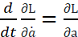 , 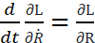, 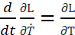, 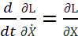, 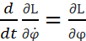, (1.2)

Которые возможно использовать совместно с энергетическим условием (1.3)

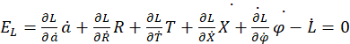. (1.3)

Здесь скаляры имеют вид (1.4-1.6)

, (1.4)
, (1.5)
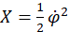. (1.6)
Здесь и далее F(R,T,X,φ) обозначается как F. Варьируя действие по R, T и X, получаем (1.7)

, , . (1.7)

Здесь это производная функции по , это производная функции по и это производная функции по . После интегрирования по частям, Лагранжиан для точечной частицы имеет вид (1.8)

. (1.8)

1.2 Уравнения Эйлера-Лагранжа
Выведем уравнение Эйлера-Лагранжа согласно обобщенной модели лагранжиана по (1.9)
, (1.9)
здесь
,
,
,
,

а также

,

где
,
,
,
,

Для уравнения по получим (1.10)

. (1.10)

Соответстующее энергетическое условие [14,15] дает (1.11)

. (1.11)

1.3 Подход симметрии Нётер

Условие симметрии Нётер для лагранжиана можно записать в следующем виде:

, (1.12)

где

. (1.13)

Функции зависят от , тогда получаем (1.14)
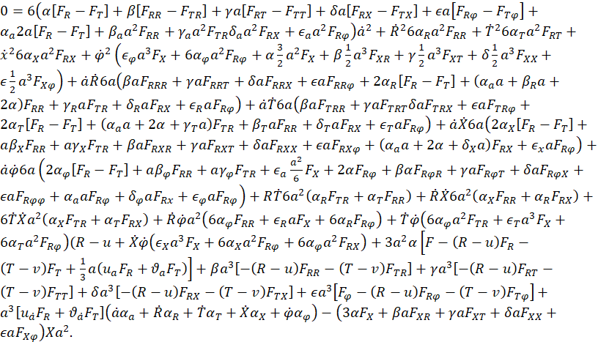 (1.14)

Из (1.14) возможно получить следующую систему уравнений

,
,
,
,
,
,
,
,
,
,
,
,
,
,
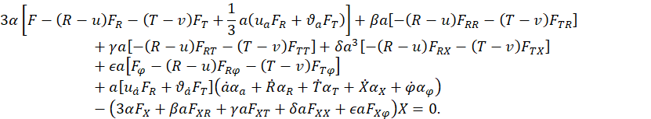

Данную систему уравнений возможно объединить в следующую систему (1.15)

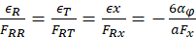. (1.15)

Решение этой системы для F возможно записать как (1.16)

(1.17)

Это решение даёт нам те же результаты, что и недавние наблюдения о ранней инфляции, близкой к , например к работам Старобинского.
Одним из возможных решений для этой модели является степенное решение для масштабного фактора.

1.4 Выводы
Рассмотрена обобщенная космологическая модель со скалярным полем используя метод симметрии Нётер. Также для этой модели получили уравнение Эйлера-Лагранжа. Показано, что в моделях, которые были рассмотрены, влияние компонент скаляра Риччи, скаляра кручения и кинетического члена скалярного поля, мы должны воспринимать как общий аргумент в виде их суммы . Для этого случая были получены частные степенные решения масштабного фактора.
2 Исследование параметров обобщенной космологической модели на фоне F(R,T) гравитации

Современные наблюдательные данные требуют обновления существующих космологических моделей. Они должны как объяснить наблюдаемое ускоренное расширение Вселенной. Так и решить насущную задачу объединения квантовой физики и теории гравитации. Квантовые эффекты можно включить в теорию гравитацию с помощью учета скалярных полей. Таким образом другая возможность – геометрическое обобщение имеющихся моделей. Первым примером является гравитация F(R), где скаляры Риччи замены скалярной функцией R (Риччи) на функцию F(R). Второй пример - телепараллельная гравитация F(T), где T - скаляр кручения. Мырзакулов(R, T) обобщает их F(R, T) – теорию гравитации.

2.1 Уравнения Эйлера-Лагранжа космологической F(R,T)-модели.
Действие силы Мырзакулова принимает следующий вид (2.1)

(2.1)
где
,
(2.2)

Здесь L_{m} лагранжиан вещества. Общий вид тензора Эйнштейна G^{λ}_{µν} имеет форму (2.3)

(2.3)
Здесь- связностьЛеви-Чивита, а - кривизна.
В качестве простейшего случая однородной и изотропной Вселенной выберем метрику Фридмана-Робертсона-Уокера с линейным элементом . Действие запишем аналогично (1.1) следующим образом (2.4)

(2.4)

Для степенной модели из уравнения Эйлера-Лагранжа для этой модели имеют следующий вид (2.5)

(2.5)

Аналогичным образом возможно исследовать фермионную модель, если учесть что L_{m} -имеет вид (2.6)

, (2.6)

где X -кинетический член скалярного поля – φ. Соответсвующие уравнения поля для котором уравнения поля могут быть записаны в эффективном виде следующим образом (2.7)-(2.8)

, (2.7)
, (2.8)
где .
Теперь давайте введем различные типы масштабных факторов для этой модели и рассчитаем параметры.

2.2 Параметры космологической модели при различных значениях масштабного фактора
Если принять масштабный фактор модели в виде, то получим выражение для K (2.9)

(2.9)

Теперь возможно получить графики зависимости давления и плотности от времени в случае принятия различных коэффициентов. Для этого приведем выражения (2.7) и (2.8) к следующему виду (2.10)

(2.10)
(2.11)
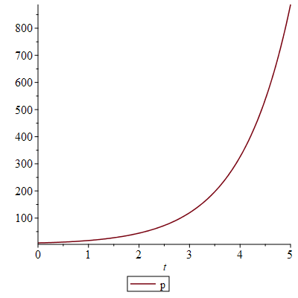

Рисунок 1 – График зависимости давления энергии от времени. Здесь n=1.
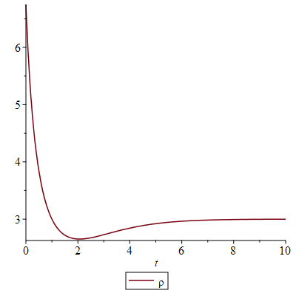

ρ

Рисунок 2 – График зависимости плотности энергии от времени. Здесь здесь все параметры равны 1.

Кроме того, мы получаем выражение для параметра состояния ω, описывающего эволюцию Вселенной. Рассчитаем его по формуле вида (2.12)

(2.12)

Соответственно в пределе будем иметь , что соответствует полученным ранее результатам. Графически параметр состояния имеет вид на рисунке 3.

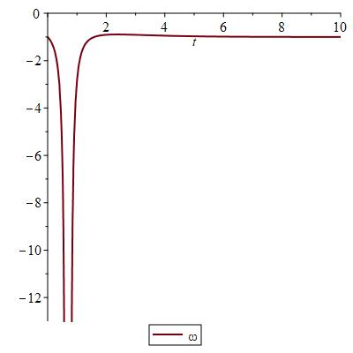
Рисунок 3 – График зависимости параметра состояния от времени при всех коэффициентах равных 1.

Таким образом, получено обобщенное решение для космологической модели F(R, T) -гравитации с скалярными полями в простейшем виде с u в виде уравнения (2.13)
. (2.13)

Как вариант рассмотрим произведение экспоненциального и степенного решения для масштабного фактора в виде (2.14).

(2.14)

где и -коэффициенты. Теперь, используя масштабный фактор, мы можем рассчитать параметр q, который описывает эволюцию Вселенной. Этот параметр называется параметром "замедление", и это параметр, который описывает, насколько замедлена Вселенная. Этот параметр находится в выражении следующего типа:

(2.15)

Теперь, используя формулы (2.14) и (2.15), вычислим последнее выражение нужного параметра (2.16)

(2.16)

По полученному (2.16) можно получить график зависимости от времени t на рисунке 4.
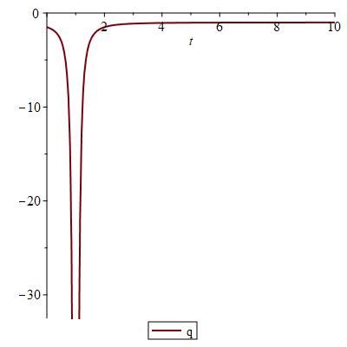
Рисунок 4 – График зависимости параметра замедления q от времени t. Здесь .

Как видно из рисунка 4 параметр замедления в нашем случае стремится к величине -1, иными словами, величина параметра соответствует данным наблюдений.
Следующим рассматриваемым параметром является параметр уравнения состояния. Чтобы рассчитать этот параметр, мы должны рассчитать значения давления энергии и плотности энергии (2.17)-(2.18)

(2.17)
(2.18)

Используя полученные выражения (2.17) и (2.18) находим параметр уравнения состояния (2.19)
(2.19)

В результате расчетов получаем последнее выражение в виде (2.20)

(2.20)

Мы можем построить график, зависящий от времени t, чтобы описать динамику Вселенной на рисунке 5.
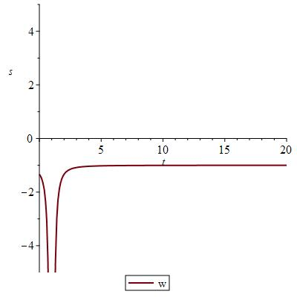
Рисунок 5 – График зависимости параметра уравнения состояния от времени t. При значении коэффициентов .

По данным текущих наблюдений этот параметр должен стремиться к величине =-1, можно сказать, что наше полученное состояние соответствует данным наблюдений.
Одним из интересных параметров, о которых пойдет речь далее, является параметр j . Рассчитывается следующим образом

(2.21)

Для этого вычисленного параметра также построим график, зависящий от времени t, который соответствует нашему условию.
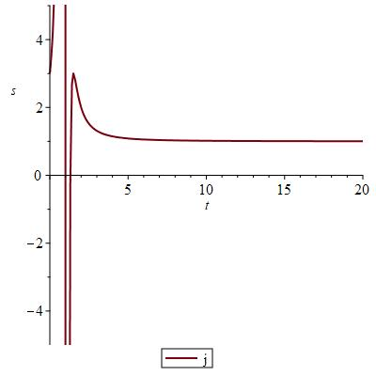
Рисунок 6 – График зависимости параметра рывка от времени t, при .

Как видно из полученного графика, значение параметра стремится к +1. Это значение полностью соответствует данным наблюдений.
Теперь рассмотрим масштабный фактор для следующего случая (2.22)

(2.22)

где Λ - космологическая постоянная. На современном этапе исследованний ее значение примерно равно. Итак, используя этот масштабный фактор, рассчитаем давление энергии и плотность (2.23)-(2.24)

(2.23)
(2.24)

Используя полученные выражения, вычислим параметр уравнения состояния, для чего воспользуемся формулой (2.25)

(2.25)

Для описания полученного параметра уравнения состояния построим график, зависящий от времени, соответствующий нашему условию на рисунке 7.

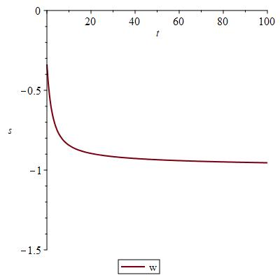
Рисунок 7 – График зависимости параметра уравнения состояния от времени t, при .

Как видно на графике на рисунке 7, параметр уравнения состояние стремится к значению . Можно сказать, что динамика полностью соответствует данным наблюдений.
Теперь рассмотрим параметр замедления q для этого случая (2.26)
(2.26)

Для полученного решения мы можем построить график, зависящий от времени t, представленный на рисунке 8.

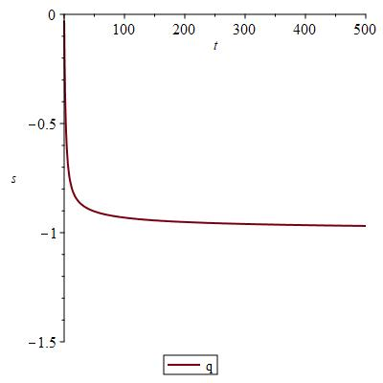
Рисунок 8 – График зависимости параметра замедления q от времени t, при .

Следующим параметром, который мы рассмотрим, является параметр ј. Выражение этого параметра было рассчитано численно из за сложности вычислений, и графически представлен на рисунке 9. На представленном графике 9, как можно убедиться, динамика этого параметра полностью соответствует данным наблюдений.

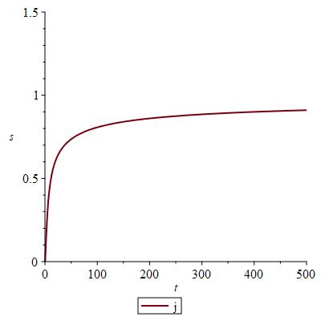

Рисунок 9 – График зависимости параметра J от времени t, при .
2.3 Выводы
Среди модифицированных теорий гравитации наиболее важной и перспективной является F(R,T) – гравитация в виду современных астрофизических данных. В этом разделе рассмотрены параметры космологических моделей при различных масштабных факторах для обобщенной космологической модели, что показывает возможность использования этой модели для дальнейших исследованний в рамках проекта. В частности были получены давление, плотность, параметр уравнения состояния, параметры замедления и рывка, которые удовлетворяют данным наблюдений.

ЗАКЛЮЧЕНИЕ

Краткие выводы по результатам работы 2020 года.
Результаты работы по проекту выполнены в полном объеме в соответствии с календарным планом. Полученные результаты могут быть кратко сформулированы в следующем виде:
Всего за 2020 год реализации проекта было опубликовано работ (Приложение А) было опубликовано – 3 статьи.
По результатам научно-исследовательской работы проекта можно сделать краткие выводы:
1 В первой главе получено степенное решение для масштабного фактора, как частного решения обобщенной F(R,T) - космологической модели методами симметрии Неттер.
2 Во второй главе для полученной модели для различных видов степенного масштабного фактора были получены космологические параметры модели. В частности были получены давление, плотность, параметр уравнения состояния, параметры замедления и рывка, которые удовлетворяют данным наблюдений.
Исследованы влияние скалярных полей и их взаимодействий на динамику и эволюцию различных космологических режимов в условии однородной и изотропной пространственно плоской Вселенной. Для описание кинематики космологического расширения мы нашли набор параметров: параметр уравнения состояния $w$, параметр замедления $q$ и параметр рывка $j$.

СПИСОК ИСПОЛЬЗОВАННЫХ ИСТОЧНИКОВ

- Perlmutter S. el al Measurements of Ω and Λ from 42 High-Redshift Supernovae // The Astrophysics Journal. – 1999. – Vol. 157, № 2. – P. 565
- Reiss A. et al Tests of the Accelerating Universe with Near-Infrared Observations of a High-Redshift Type Ia Supernova // The Astrophysics Journal. – 1999. – Vol. 117, № 2 – P. 707
- E. Copeland, M. Sami, and S. Tsujikawa. Dynamics of dark energy // International Journal Modern Physics D. – 2006. – Vol. 15. – P. 1753
- Linder E. V., Mapping the cosmological expansion // Reports of Progress in Physics. – 2008. – Vol. 71, №056901
- R. Myrzakulov, K. Yerzhanov, K. Yesmakhanova et al. g-Essence as the cosmic speed-up // Astrophysics and Space Science. V.341, I.2 , P. 681-688
- Myrzakulov R., Sebastiani L., Vagnozzi S., Inflation in f(R,ϕ)-theories and mimetic gravity scenario // European Physics Journal C. -- 2015. – Vol. 75. – P. 444
- Myrzakulov R. F(T) gravity and k-essence // General Relativity and Gravitation – 2012. – Vol. 44, N12, P.3059-3080
- Myrzakulov R. FRW Cosmology in F(R,T) gravity // The European Physical Journal C. – 2012. – Vol. 72, N11, P.2203
ПРИЛОЖЕНИЕ А
Список опубликованных работ по результатам исследования в 2020 году
Научные публикации в журналах, рекомендованных ККСОН:
1 Алтайбаева А.Б., Ержанов К.К., Бауыржан Г.Б., Жеңісқан Г Параметры обобщенной F(R,T) степенной космологической модели // Вестник КГУ им. Ш. Уалиханова. Физико-математические науки. – 2020. (в печати).
2 Алтайбаева А.Б., Ержанов К.К., Нурлан Э. Точное решение космологической модели на фоне обобщенной F(R,T)-гравитации методами теории симметрий // Вестник КГУ им. Ш. Уалиханова. Физико-математические науки. – 2020. (в печати).

3 Алтайбаева А.Б., Ержанов К.К., Харахат А. Гравитациялық өрістегі 5 өлшемді Рейсснер-Нордстрём қара құрдымы // Вестник КазНИТУ. Физико-математические науки. – 2020. (в печати).

ПРИЛОЖЕНИЕ Б
Договор на программно–целевое финансирование, техническая спецификация и календарный план работ
